RB digital – Sådan kommer du i gang

Før du går i gang:
- Du skal være oprettet som låner i HvidovreBibliotekerne
- Du skal have adresse i Hvidovre Kommune
Sådan kommer du i gang:
- For at få adgang til RB digital skal du oprette en profil via browser på en PC

- Gå ind på www.hvidovrebib.dk
  - Klik på ”eBiblioteket”
  - Klik på ”R” i alfabetmenuen
  - Klik på ”RBdigital” og klik på linket ”RBdigital (ny bruger)” nederst på siden
- Indtast nu dit CPR-nummer og din pinkode

- Klik på ”Create New Account”
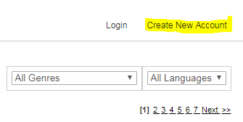

- Udfyld felterne og klik på den blå “Create Account”

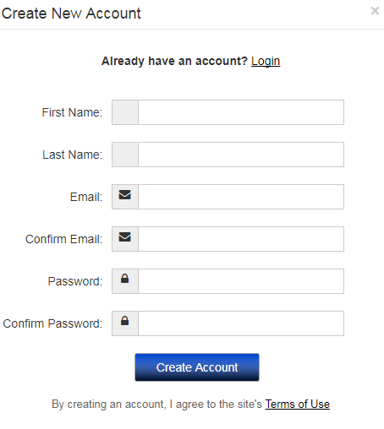

- Nu er du oprettet og kan logge på RB digital, også app

- Du kan downloade RB digital app’en til din smartphone, tablet, iPhone eller iPad
  - Android: Play Butikken
  - iOS: App Store

Sådan logger du på RB digital app’en
- Vælg ”Danmark” i menuen og indtast den emailadresse som du oprettede din profil med og klik på ”Next”

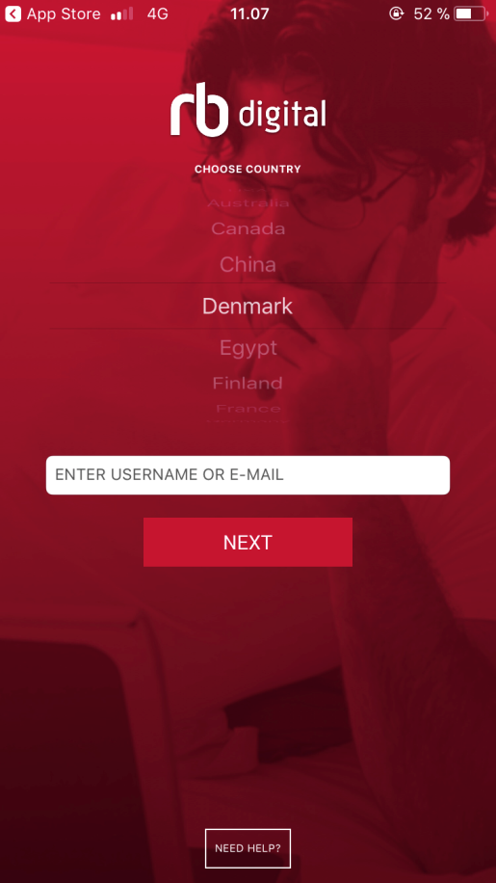

- Indtast dit password som du oprettede din profil med og klik på ”Next”

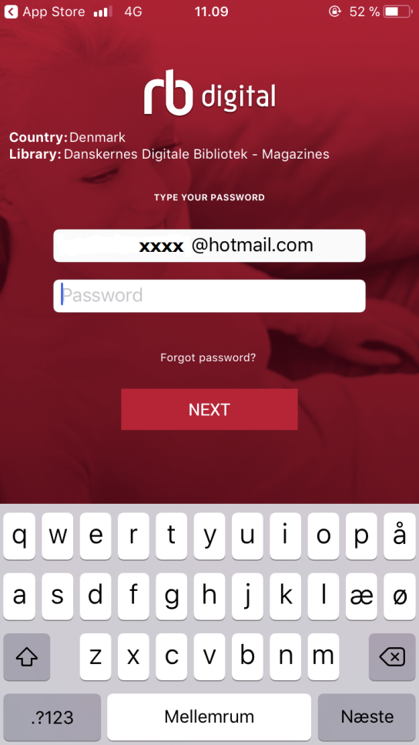

- Nu er du logget ind på RB digital og kan frit gå i gang med at finde og læse magasiner, e- og lydbøger:

